**Тема. Обработка низа рукава.**

**Цель.** Расширение знаний о подготовке изделия к примерке; формирование умений подготовки и проведения примерки, устранения выявленных дефектов; развитие внимания, зрительной памяти; формирование компетентности личности в сфере экономической деятельности и повседневной жизни: позитивного отношения к трудовой деятельности, воспитание основ культуры труда, политехнического мышления.

**Планируемые образовательные результаты**

**Личностные:** имеют мотивацию к учебной деятельности; интерес к предметно-практической деятельности.

**Предметные:** закрепляют основные понятия для проектирования и изготовления ночной сорочки; применять приемы безопасной работы с инструментами; получат возможность для формирования умений ручных работ.

**Метапредметные:**

**-регулятивные**-овладеют способностью применять и сохранять учебную задачу урока,планировать свою деятельность, контролировать свои действия по точному и оперативному ориентированию в технологических картах;

**-познавательные**-научатся производить логические мыслительные операции для решения творческой задачи;

**-коммуникативные**-научатся работать в паре, слушать собеседника, совместно рассуждать и находить ответы на вопросы.

**Оборудование.** инструкционные карты, плакат с рисунками образцов швов, оценочный лист, бумага, карточки, кусочки ткани.

**Ход урока**

**I.Мотивирование к учебной деятельности.**

**Хай Файв**-сигнал тишины и привлечения внимания.

-ТИМ ЧИР сегодняшнего урока «Поспешишь- людей насмешишь.»

**Тим Чир**-девиз, кричалка.

-Подумайте что пригодиться нам на уроке?

**II. Актуализация и фиксирование индивидуального затруднения в пробном учебном действии**

**На доске список учащихся, где ставятся баллы за ответы.**

**Используя структуру ФИНК-РАЙТ-РАУНД-РОБИН**  мы вспомним, что необходимо знать для изготовления ночной сорочки.

**ФИНК-РАЙТ-РАУНД-РОБИН** (подумай-запиши-обсуди в команде)Во время выполнения данной структуры участники ОБДУМЫВАЮТ высказывание или ответ на вопрос, ЗАПИСЫВАЮТ высказывание или ответ и по очереди ОБСУЖДАЮТ свои ответы в команде.

1.Вопрос: На столах лежат карточки вам нужно подумать, записать, и обсудить какие конструктивные линии имеются.

Время на обдумывания 30 сек. Время на записывания 1 мин. Время на обсуждения 2 мин.

Отвечает партнер 2.

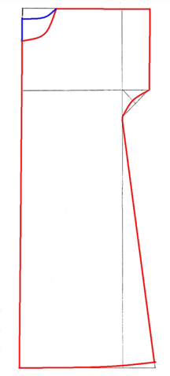

2. Вопрос: Выберите из перечисленных те мерки, которые записываются полностью:

а) Сш в) Ди д) Дтс

б) Сг г) Оп е) Ст

отвечает партнер 4

- На прошлых уроках мы свами выполняли работу по проектированию и изготовлению одежды.

-При помощи структуры **ТЭЙК ОФ-ТАЧ ДАУН** (встать-сесть) составим алгоритм изготовления ночной сорочки. Ученики по очереди называют этапы изготовления.

1.чертеж.

2. Моделирование

3.подготовка выкройки к раскрою.

4.подготовка ткани к раскрою

5.раскладка выкройки на ткань.

6.раскрой.

7.подготовка деталей кроя к обработки

8.поузловая обработка.

**III. Постановка учебной задачи.**

-Какая же тема сегодняшнего урока?

**Поузловая обработка ночной сорочки**

-Начнем мы с обработки низа рукава.

**1.Обработка низа рукава**

-Какая же цель урока?

-Правильно и аккуратно выполнить обработку рукава.

-Что нам для этого нужно знать?

1.ТБ( на доске)

2.технологию последовательности обработки рукава.

Учитель показывает графическое изображение шва.

-Обсудите при помощи **РЕЛЛИ РОБИН** (два участника поочередно обмениваются короткими ответами) какой шов может быть. время 20 сек.

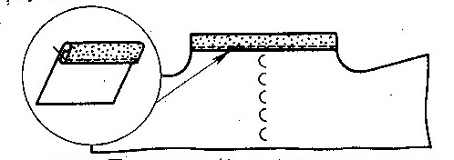

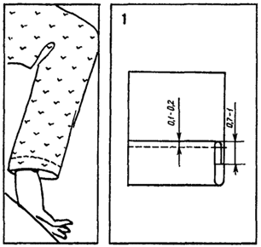шов в подгибку закрытым срезом.

Опрос учеников в группе

Рукав является деталью одежды, которая характеризуется многообразием способов обработки. Особенно это касается нижнего среза рукава.

Показать швы окантовочный шов, с кружевом, с кантом, шов в подгибку с закрытым срезом.

-какой вы выберете?

Работа в тетрадях (зарисовка шва).

**IV.Инструктаж**

-Подойдите ко мне, я покажу последовательность обработки низа рукава.(по инструкционной карте)

Обратить внимание на рабочее место.

**V.Закрепление**

-А теперь используя структуру **ТАЙМД ПЭА ШЭА** в которой два участника поочередно объясняют выполнение шва в подгибку с закрытым срезом в течении определенного времени. Каждому участнику по 1 мин.

**VI.Практическая работа.**

Индивидуальная работа по инструкционным картам.

Во время работы.

**МИКС-ПЭА-ШЭА**

1.Ученики молча смешиваются под музыку двигаясь по кабинету.

2.Учитель объявляет «Встаньте в пары»

3.Ученики образуют пару с ближайшим к ним учеником и «дают пять». Ученики, которые не нашли партнера, поднимают руку, чтобы найти друг друга

4.Учитель задает вопрос и дает 3-5 сек на размышление.

**Вопрос:** Какими нитка нужно выполнять машинную строчку.(заметывание).

5.Ученики делятся мнениями со своими партнерами, используя **РЕЛЛИ РОБИН**

**VII.Рефлексия.**

Какую задачу ставили?

Удалось решить?

Где можно применить новые знания?